22140604
- Responsable de Datos
Funciones:
- Recolección y limpieza de datos.
- Organización y validación de la información.
- Preparación del dataset para el modelado.

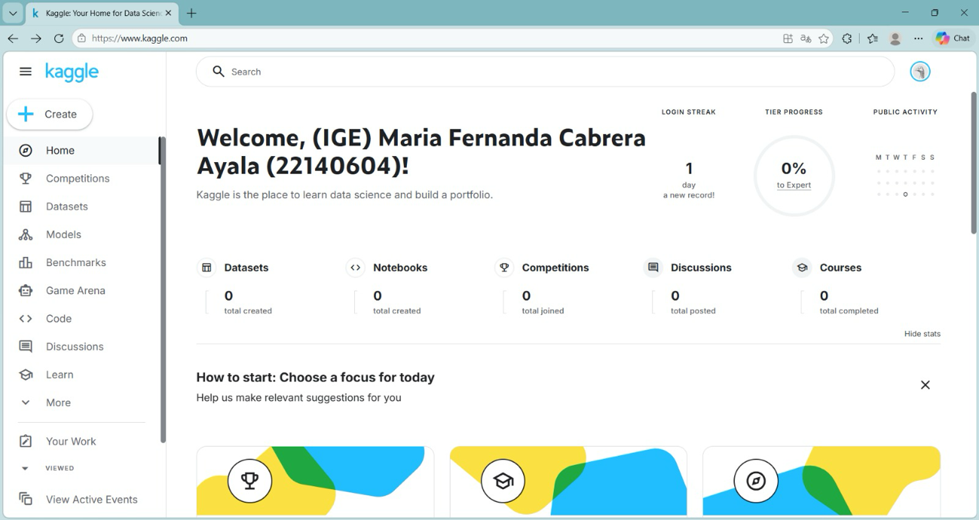
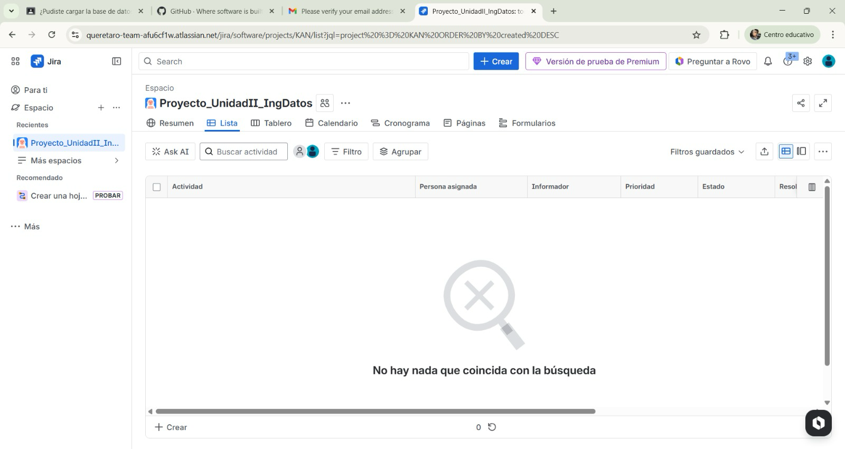

21140157
- Responsable de Presentación
Funciones:
- Diseño de diapositivas.
- Organización visual de resultados y gráficas.
- Preparación del speech para la exposición.



22140609
- Responsable de Modelos
- Scrum Master / Responsable de Jira
Funciones:
- Selección, entrenamiento y evaluación de modelos.
- Ajuste y optimización de algoritmos.
- Gestión de tareas en Jira y seguimiento bajo metodología Scrum.
- Apoyo en la coordinación del flujo de trabajo del equipo.
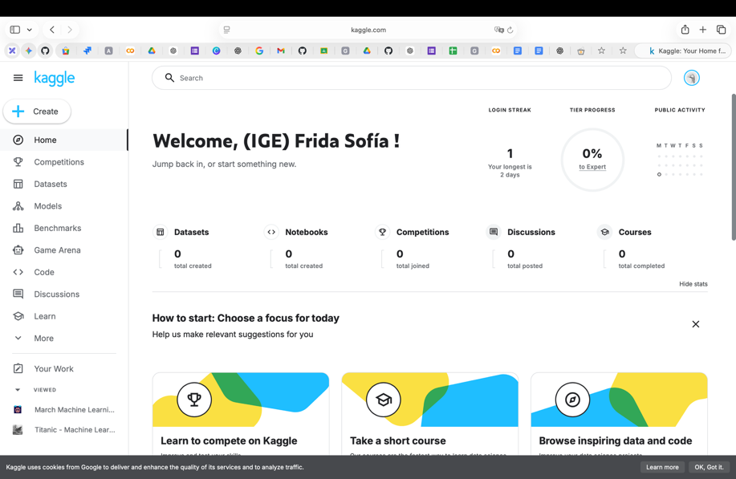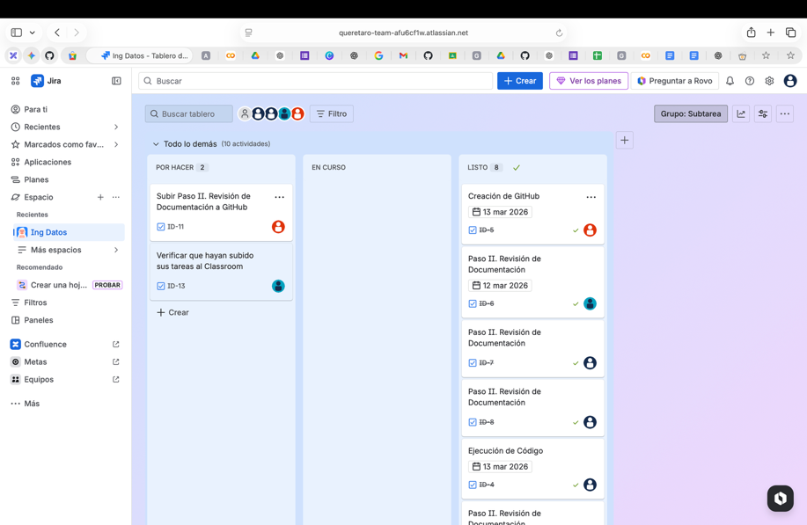

22140622
- Líder del equipo
- Responsable de Documentación
Funciones:
- Coordinar actividades y dar seguimiento al cumplimiento de objetivos.
- Supervisar avances del proyecto.
- Elaborar y estructurar la documentación técnica y reportes finales.
